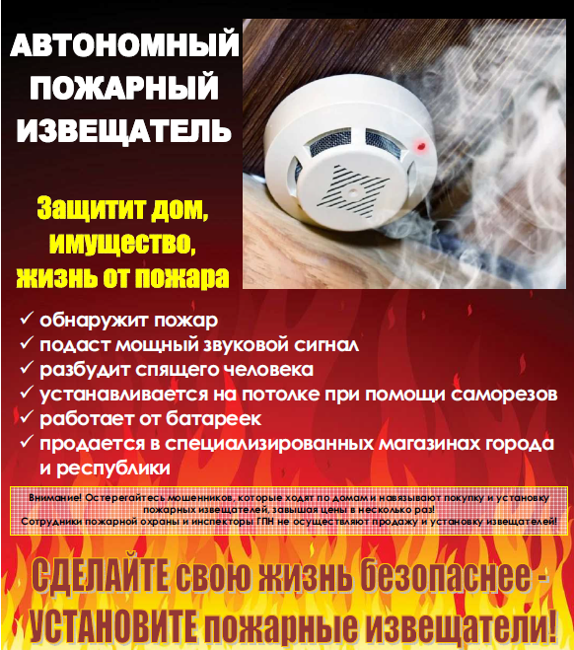

Ежегодно на территории Пензенской области более половины всех пожаров приходится на объекты жилого сектора.
Наиболее опасны пожары в ночное время, когда люди зачастую не могут своевременно обнаружить возникшее загорание и принять меры по его ликвидации.
Основными причинами пожаров в жилье является нарушение правил устройства и эксплуатации печей и электроприборов, ветхая электропроводка, детская шалость или неосторожное обращение с огнем при курении, в т.ч. в состоянии алкогольного опьянения.
Кроме того, современные материалы, используемые для отделки жилых помещений и изготовления мебели, при горении выделяют большое количество опасных для человека газов, что чаще всего и приводит к трагическим последствиям.
Наиболее эффективным средством раннего обнаружения загораний, сопровождающихся появлением дыма, является оптико-электронный автономный дымовой пожарный извещатель.
Извещатель реагирует на дым на ранней стадии возгорания и выдает звуковые и световые сигналы оповещения, рассчитан на круглосуточную непрерывную работу и прост в обслуживании.
Автономными дымовыми пожарными извещателями следует оборудовать жилые помещения квартир и общежитий (кроме санузлов, ванных комнат, душевых, постирочных, саун).
Рекомендуется устанавливать извещатели по одному в каждом помещении, если площадь помещения не превышает площадь, контролируемую одним пожарным извещателем.
Извещатели, как правило, устанавливаются на горизонтальных поверхностях потолка. При этом их не следует размещать в углах помещений и над дверными проемами.
Автономный дымовой извещатель - недорогое изделие, которое не требует специальных навыков при его установке и эксплуатации.
Крепежная площадка крепится шурупами к основанию потолка и в этот элемент вставляется извещатель. Для замены элемента питания необходимо повернуть и снять извещатель.
Источником питания для извещателя является обыкновенная батарейка марки типа «Крона». Такого элемента в среднем хватает не менее чем на год работы, при разряде элемента питания пожарный извещатель периодически подает кратковременный звуковой сигнал в такт с миганием светового индикатора, указывающий на необходимость замены батарейки.
На корпусе извещателя имеется световой индикатор состояния и кнопка или отверстие для проверки его работоспособности.
Правила эксплуатации извещателя очень просты: производить чистку (продувкой) оптической камеры извещателя, после чистки проверять его
работоспособность (нажать на кнопку «тест»), производить замену элемента питания при подаче соответствующего сигнала.
Моделей извещателей довольно много. Если дома есть маленькие дети, чтобы не напугать ребенка возможно использование извещателей с функцией «антишок», у которых звук нарастает постепенно. Пользуются популярностью современные GSM пожарные извещатели. При срабатывании устройство дополнительно осуществляет моментальную рассылку SMS-сообщений или звонки на телефонные номера, которые записаны в его памяти.
Уважаемые жители Мокшанского района, для Вашей безопасности и безопасности Ваших близких рекомендуем установить в своих жилых помещениях автономные дымовые пожарные извещатели и иметь в своей квартире (жилом доме, дачном домике) огнетушитель.
Цена данных пожарно-технических средств не сопоставима с последствиями пожара. Сделайте вашу жизнь безопаснее - установите извещатель!

В случае возникновения возгорания незамедлительно вызывайте пожарную охрану по телефону 01, с сотового – 101,112.

Заместитель главного государственного инспектора
Лунинского, Иссинского и Мокшанского районов
по пожарному надзору Маслёнков О.Г.

